Тема 1. Завдання статистичного вивчення фінансів
План викладу і засвоєння матеріалу
- Предмет, методи і завдання фінансової статистики
- Система показників фінансової статистики
- Організація фінансової статистики в Україні

Основні поняття та терміни: фінансова статистика, аналіз, синтез, порівняння, предмет фінансової статистики, метод фінансової статистики, об’єкт фінансової статистики, державний бюджет, грошовий обіг, кредит, ощадна справа, інвестиційна діяльність, страхування, фінанси галузей народного господарства, органи державної статистики.

1. Предмет, методи і завдання фінансової статистики
Фінансова статистика є складовою економічної статистики.
Фінансова статистика – це наука, яка кількісно характеризує процеси і явища, що відбуваються у фінансовій системі (розподіл і кінцеве використання валового національного продукту), утворення первинних і кінцевих доходів домашніх господарств, державних закладів, підприємств, нагромадження основних фондів тощо.
Фінансова статистика вивчає масові явища і процеси в галузях фінансової системи, реєструє, зводить і групує факти, відображає їх у вигляді статистичних показників і аналізує одержані дані.
Особливість предмету фінансової статистики полягає в тому, що вона вивчає соціально-економічні явища, що виникають у суспільстві у процесі функціонування фінансової системи.
Предметом фінансової статистики є кількісні співвідношення масових явищ і процесів, притаманних фінансовій системі, закономірності їх формування і розвитку у нерозривному зв'язку з їх якісною характеристикою.
З огляду на те, що в Україні відбувається перебудова фінансової системи, зміни у фінансових, грошових і кредитних відносинах, а також на те, що Україна прямує у світове економічне співтовариство, потрібно поліпшити організацію фінансової статистики, удосконалити методи збирання, обробки та аналізу статистичної інформації, системи показників.

Завдання фінансової статистики
Розвиток фінансової статистики тісно пов'язаний із загальними економічними завданнями, які вирішує держава у сучасних умовах.
До основних завдань статистики фінансів належать:
• розробка змісту і методів обчислення показників, які відображають особливості фінансової системи;
• вивчення процесів виробництва, розподілу, перерозподілу і використання національного доходу та національного продукту;
• вивчення характеру і дій основних законів у фінансовій системі країни;
• розробка прогнозних розрахунків, потрібних для обґрунтування напрямків фінансової політики.
У розподілі та використанні валового національного продукту, національного доходу беруть участь усі галузі фінансової системи:
• державний бюджет;
• страхування;
• кредит;
• ощадна справа;
• грошовий обіг;
• інвестиційна діяльність;
• фінанси галузей народного господарства.
Завдання фінансової статистики реалізуються через функції фінансової системи — оперативну, управлінську та контролюючу.
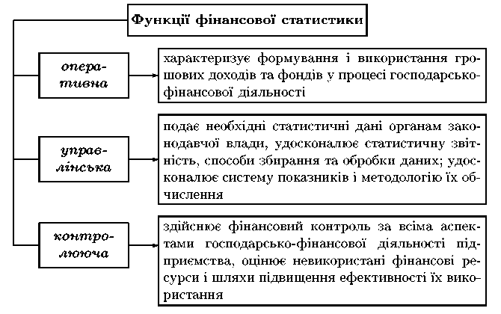
- Система показників фінансової статистики
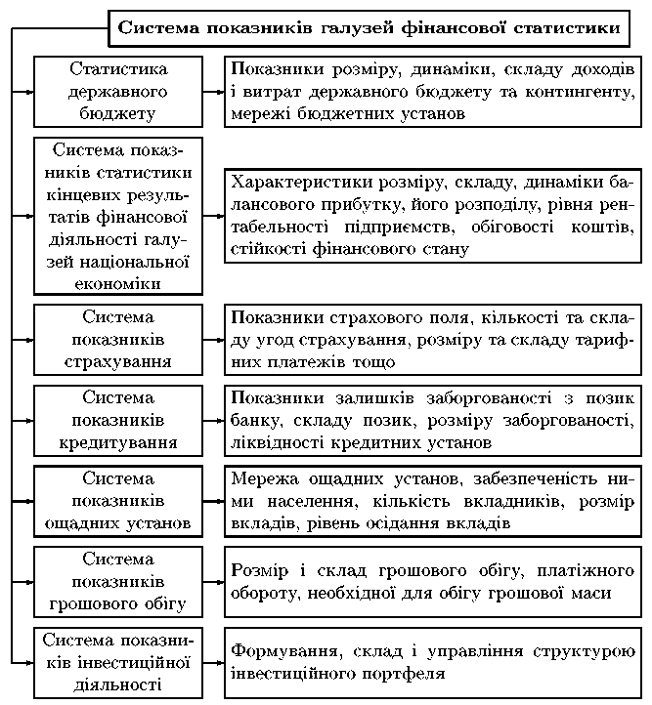

Методи фінансової статистики
Фінансова статистика ґрунтується на загальних засадах статистичної методології з комплексом специфічних, притаманних статистиці методів і прийомів дослідження.
Статистична методологія — це специфічні прийоми і методи у взаємозв'язку з принципами їх побудови, за допомогою яких статистика фінансів вивчає свій предмет.
Особливості статистичної методології:
• точне вимірювання та кількісний опис масових явищ у сфері фінансової діяльності;
• аналіз диференціації явищ і процесів фінансової діяльності;
• використання узагальнюючих показників для характеристики об’єктивних статистичних закономірностей у сфері фінансової діяльності.
- Організація фінансової статистики в Україні
Статистика фінансів покликана забезпечити збір, обробку і аналіз інформації про рівень і фінансові можливості розвитку країни. Статистичні дані є одним з визначальних орієнтирів економічної політики, сприяють створенню об’єктивного і науково обґрунтованого стратегічного курсу економічних і фінансових перетворень.
В Україні державна фінансова статистика представлена управліннями статистики фінансів, які займаються збором, обробкою та аналізом статистичної інформації по фінансовим показникам, керують методичною роботою в цій галузі.
Функції статистичної служби виконують, як органи державної статистики, так і органи відомчої статистики.
Органи державної статистики представлені Державна служба статистики України в структуру якого входять:
- Департамент макроекономічної статистики;
- Департамент статистики виробництва;
- Департамент статистики праці;
- Департамент статистики цін;
- Департамент статистики сільського господарства та навколишнього середовища;
- Департамент міжгалузевої статистики підприємств;
- Департамент статистики торгівлі;
- Департамент статистики послуг;
- Управління статистики зовнішньоекономічної діяльності;
- Департамент планування та організації статистичних спостережень;
- Департамент статистики населення;
- Департамент обстежень домогосподарств;
- Департамент зведеної інформації та міжнародного співробітництва;
- Департамент фінансового забезпечення, бухгалтерського обліку та звітності;
- Департамент організаційного забезпечення;
- Адміністративно-господарський департамент.
Збором, обробкою та аналізом фінансових даних внутрігалузевого характеру займаються банківські та інші фінансові установи.
Основні розділи статистики грошового обігу, платіжного балансу готуються в Національному банку України, який також визначає форми звітності та порядок їх складання, що в свою чергу дозволяє забезпечити виконання регуляторних і наглядових функцій.
Установлені вимоги до звітності повинні виконуватися всіма суб’єктами господарювання, а саме:
- банками та фінансово-кредитними установами, розташованими на території України— для складання грошово-кредитної банківської статистики;
- всіма суб’єктами підприємницької діяльності — для складання статистики платіжного балансу та здійснення валютного контролю.
Власником зведеної інформації по питаннях грошово-кредитної та банківської діяльності є Національний банк, який регулює режим доступу до неї згідно чинного законодавства України.

Питання для самоконтролю

- Дайте визначення предмету статистики фінансів.
- В чому відмінність фінансової статистики від інших галузевих статистик?
- Які принципи використовує фінансова статистика?
- Що є методом статистики фінансів?
- Перелічіть основні завдання статистики фінансів.
- Дайте характеристику показникам статистики фінансів.
- Які галузі фінансової статистики ви знаєте?
- Що вивчає кожна галузь фінансової статистики?
- Які відомчі структури займаються збором, обробкою та аналізом статистичної інформації?
- Які установи займаються збором, обробкою та аналізом фінансових даних внутрігалузевого характеру?
- Хто визначає форми звітності та порядок їх складання?
- Хто являється власником зведеної інформації по питаннях грошово-кредитної та банківської діяльності?

